МИНИСТЕРСТВО ОБРАЗОВАНИЯ И НАУКИ РОССИЙСКОЙ ФЕДЕРАЦИИ

Федеральное государственное автономное образовательное учреждение

высшего образования

**«Нижегородский государственный университет им. Н.И. Лобачевского»**

**Национальный исследовательский университет**

**Институт информационных технологий, математики и механики**

**Кафедра математического обеспечения и суперкомпьютерных технологий**

**Отчет по учебной практике**

**«Преобразование арифметических операций в обратную польскую запись»**

**Выполнил:** студент группы 381706-1

Силенко Дмитрий Игоревич

___________ Подпись

**Научный руководитель:**

ассистент каф. МОСТ ИИТММ ___________________ Лебедев И.Г

Нижний Новгород

2018.

Содержание

1. Введение 3

2. Постановка задачи 4

3. Руководство пользователя 5

4. Руководство программиста 6

4.1. Описание структуры программы 6

4.2. Описание структур данных 6

4.3. Описание алгоритмов 7

5. Заключение 9

# Введение

**Основная цель данной работы** – разработка программы, осуществляющей перевод арифметических выражений в обратную польскую запись и производящую необходимые расчеты.

Но для начала необходимо разобраться, что такое обратная польская запись и как с ее помощью вычисляются примеры.

**Обратная польская запись** – форма записи математических и логических выражений, в которой операнды расположены перед знаками операций. Это позволяет записывать любое численное выражение без использования скобок.

Обычные математические операнды, записываемые в виде: x+y, называются инфиксной нотацией. Она понятна и привычна для всех людей, но не для компьютера. Любая подобная операция сводится к функции от двух параметров – x и y. Главной проблемой такого подхода являются такие свойства, как приоритет операций и их ассоциативность. Из-за этого определение функции инфикса становится нетривиальной задачей. Вычисление инфиксного выражения часто требует изменения порядка операторов и их операндов. Кроме того, приходится использовать скобки, чтобы нотация выглядела более наглядно.

Постфиксная нотация, именуемая также обратной польской нотацией, предлагает записывать оператор после его операнда. Так выражение xy+ эквивалентно x+y.

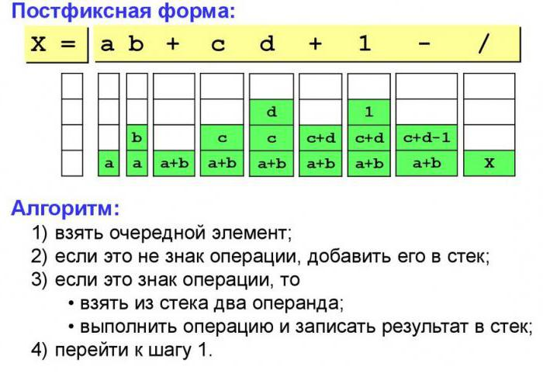

Рисунок 1 Постфиксная форма

Достоинством обратной польской записи является то, что она обобщается n-адическим оператором, а инфиксная нотация на самом деле работает только с двумя операндами, т.е. по своей природе подходит только для бинарных операций. Еще одним достоинством обратной польской записи служит то, что приоритетом операций служит порядок их появления, при этом никогда не понадобятся скобки.

# Постановка задачи

Выполнение работы предполагает решение следующих задач:

1. Разработка и реализация метода перевода выражений из инфиксной в постфиксную нотацию ConvertToPol. А также разработка и реализация метода, вычисляющего результат выражения, записанного в постфиксной нотации.
2. Пример программы, демонстрирующий работу этих двух методов.
3. Написание набора автоматических тестов с использованием Google C++ Testing Framework и проверка работоспособности методов классов.

# Руководство пользователя

При запуске программы пользователя просят ввести математическое выражение, для дальнейшего преобразования в обратную польскую запись и, непосредственно, вычисления. После этого, на экран выводятся: выражение введенное пользователем, это же выражение, но после перевода в обратную польскую запись, результат этого переведенного выражения.



Рисунок 2 Вычисление выражения, переведенного в обратную польскую запись

# Руководство программиста

## Описание структуры программы

Программа состоит из следующих модулей:

* Модуль PolishLib. Статическая библиотека. Включает в себя заголовочный файл Polish.h, в котором описаны методы перевода в обратную польскую запись и вычисления результата в ней, а также два вспомогательных метода. Реализованны они в исполняемом файле Polish.cpp*.* А также файл Stroka.h и Stroke.cpp, в которых описаны методы с реализацией вспомогательного класса *TString.*
* Модуль PolishTest. Набор тестов для проверки работоспособности всех методов. Включает в себя файл *PolishTest.cpp.* Разработаны они с помощью использования Google C++ Testing Framework.
* Модуль Polish. Пример вычисления арифметического выражения с помощью перевода в обратную польскую запись. Включает в себя файл с реализацией *Polish_main.cpp.*

## Описание структур данных

*Класс TString:*

Поля:

char* string; - массив для хранения строки

int length; - длина строки

Конструкторы и деструктор:

TString();

TString(cher* _string);

TString(TString &str);

~TString();

Методы:

int GetLength(); - получить длину строки

void DeleteString(); - удалить строку

Перегрузки:

TString operator + (TString &str);

TString& operator = (TString &str);

Char& operator [] (int i);

friend istream& operator >> (istream &istr, TString &str);

friend ostream& operator << (ostream &ostr, TString &str);

*Файл Polish.h:*

Методы:

int GetPriority(const char prior); - вычисление приоритета операции

TQueue<char> ConvertToPol(TString str); - преобразует выражение из инфиксной формы в префиксную

double Res(TQueue<char> que); вычисление результата операции, записанного в обратной польской нотации

bool IsPolish(char s)

## Описание алгоритмов

**Преобразование выражения из инфиксной формы в обратную польскую запись.**

* + - 1. Приоритет операций:

|  |  |
| --- | --- |
|  |  |

* + - 1. Для хранения операций используется стек st, для хранения выражения в обратной польской записи используется очередь que.
      2. Исходное выражение просматривается слева направо.
      3. Операнды по мере их появления помещаются в очередь que.
      4. Символы операций и левые скобки помещаются в стек st.
      5. При появлении правой скобки последовательно изымаются элементы из стека st и переносятся в очередь que. Данные действия продолжаются либо до опустошения стека st, либо до попадания в стеке st на левую скобку.
      6. Если текущая операция op, выделенная при обходе выражения, имеет больший вес, чем операция на вершине стека st, то она кладется в стек st. Иначе последовательно изымаются элементы из стека st и переносятся в очередь que. Данные действия продолжаются либо до опустошения стека st либо до того, как приоритет операции вершины стека будет не больше приоритета текущей операции op. Как только эти действия прекращаются текущая операция op кладется в стек st.

# Заключение

Эта лабораторная работа дала возможность более детально разобраться с тем, что такое обратная польская запись, как производится перевод из инфиксной нотации, а также как производить в ней расчеты. В ходе выполнения, был разработана библиотека PolishLib, в которой и описаны методы для перевода в обратную польскую запись и осуществления расчетов в ней.

Помимо этого, для проверки работоспособности всех методов, были написаны автоматические тесты, реализованные с использованием Google C++ Testing Framework. Пример перевода арифметического выражения в обратную польскую запись и вычисление его результата для пользователя также написан и успешно работает.

1. **Литература**
2. Fb.ru: Обратная польская запись: алгоритм, методы и примеры http://fb.ru/article/321181/obratnaya-polskaya-zapis-algoritm-metodyi-i-primeryi.
3. Википедия: свободная электронная энциклопедия: на русском языке: [https://ru.wikipedia.org/wiki/Обратная-польская_запись